Satelitarny rachunek zdrowia w 2021 r.
Wartość dodana brutto wytworzona przez świadczeniodawców opieki zdrowotnej w 2021 r. osiągnęła 140 mld zł i była o 34 mld zł wyższa względem 2020 r. W większości transakcji w ramach satelitarnego rachunku zdrowia dominowały dwie grupy dostawców: szpitale (HP.1) i świadczeniodawcy ambulatoryjnej opieki zdrowotnej (HP.3).
32,2%
Wzrost wartości dodanej brutto wytworzonej przez świadczeniodawców opieki zdrowotnej w porównaniu z 2020 r.
Szacunki satelitarnego rachunku zdrowia obejmują podstawowy zestaw transakcji ekonomicznych związanych z działalnością produkcyjną świadczeniodawców opieki zdrowotnej, podaż i wykorzystanie dóbr i usług charakterystycznych dla ochrony zdrowia oraz dane uzupełniające o nakładach inwestycyjnych w ochronie zdrowia.

Rachunek produkcji i tworzenia dochodów
W 2021 r. odnotowano wzrost w zakresie głównych transakcji rachunku produkcji i tworzenia dochodów. Wartość produkcji globalnej świadczeniodawców opieki zdrowotnej osiągnęła 225,4 mld zł i w porównaniu z 2020 r. wzrosła o 28,1%. Wartość zużycia pośredniego wyniosła 85,4 mld zł, natomiast wartość dodana brutto stanowiąca różnicę pomiędzy produkcją globalną i zużyciem pośrednim – 140,0 mld zł (odpowiednio wzrost o 22,1% i 32,2% w stosunku do roku poprzedniego). Koszty związane z zatrudnieniem zwiększyły się w ujęciu rocznym o 21,8% do 68,9 mld zł. Nadwyżka operacyjna brutto, stanowiąca różnicę pomiędzy wartością dodaną brutto a kosztami związanymi z zatrudnieniem i pozostałymi podatkami związanymi z produkcją pomniejszonymi o pozostałe dotacje związane z produkcją, osiągnęła wartość 71,4 mld zł (o 38,0% więcej niż w 2020 r.).
Wartość produkcji globalnej świadczeniodawców opieki zdrowotnej wyniosła 225,4 mld zł, a wartość dodana brutto osiągnęła 140,0 mld zł
Tablica 1. Główne transakcje rachunku produkcji i tworzenia dochodów dla świadczeniodawców opieki zdrowotnej
Transakcje | 2020 | 2021
Transakcje | w mln zł, ceny bieżące |  | 2020=100
Produkcja globalna | 175 853,0 | 225 354,1 | 128,1
Zużycie pośrednie | 69 929,9 | 85 364,4 | 122,1
Wartość dodana brutto | 105 923,0 | 139 989,7 | 132,2
Koszty związane z zatrudnieniem | 56 569,0 | 68 925,9 | 121,8
Nadwyżka operacyjna brutto | 51 746,2 | 71 430,8 | 138,0
Udział wartości produkcji globalnej świadczeniodawców opieki zdrowotnej w wartości produkcji globalnej całej gospodarki narodowej w 2021 r. stanowił 4,2%, natomiast dla wartości dodanej brutto – 6,1%. Wkład świadczeniodawców opieki zdrowotnej w tworzenie nadwyżki operacyjnej brutto wyniósł 5,7% i był o 1,3 p. proc. większy niż w roku poprzednim.

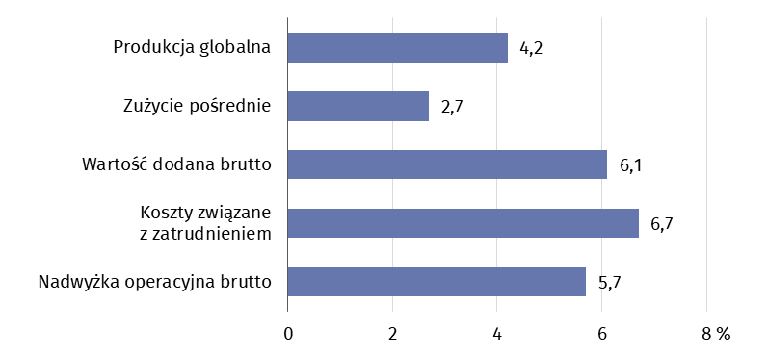
Wykres 1. Udział wartości głównych transakcji świadczeniodawców opieki zdrowotnej w gospodarce narodowej w 2021 r.
W 2021 r. najwyższy udział w wartości produkcji globalnej wśród świadczeniodawców opieki zdrowotnej miały szpitale (HP.1) – 39,7%, tj. 89,3 mld zł. Znaczący wkład, wynoszący 39,0% wartości produkcji globalnej (tj. 88,0 mld zł), przypadł świadczeniodawcom ambulatoryjnej opieki zdrowotnej (HP.3). Te same grupy podmiotów odpowiadały za wygenerowanie ponad ¾ wartości dodanej brutto dla świadczeniodawców opieki zdrowotnej. Udziały w tej kategorii makroekonomicznej wyniosły 44,6% dla świadczeniodawców ambulatoryjnej opieki zdrowotnej (HP.3) i 32,0% dla szpitali (HP.1), wobec odpowiednio 41,4% i 34,3% w poprzednim roku. Najmniejszy (1,2%) udział w wartości produkcji globalnej mieli dostawcy świadczeń z zakresu opieki profilaktycznej (HP.6) i stacjonarne zakłady opieki długoterminowej (HP.2). Ich łączny wkład w generowanie wartości dodanej brutto stanowił 0,7%.
Wkład świadczeniodawców opieki zdrowotnej w tworzenie wartości dodanej brutto gospodarki narodowej wyniósł 6,1%

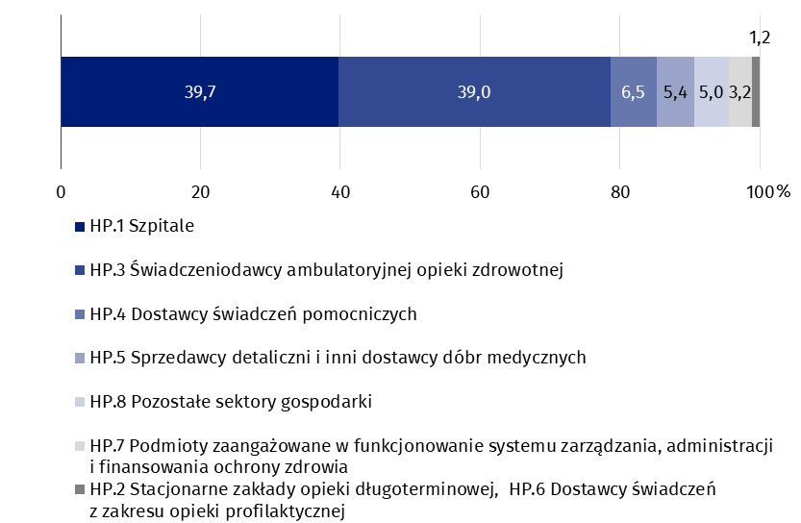
Wykres 2. Produkcja globalna według świadczeniodawców opieki zdrowotnej w 2021 r.

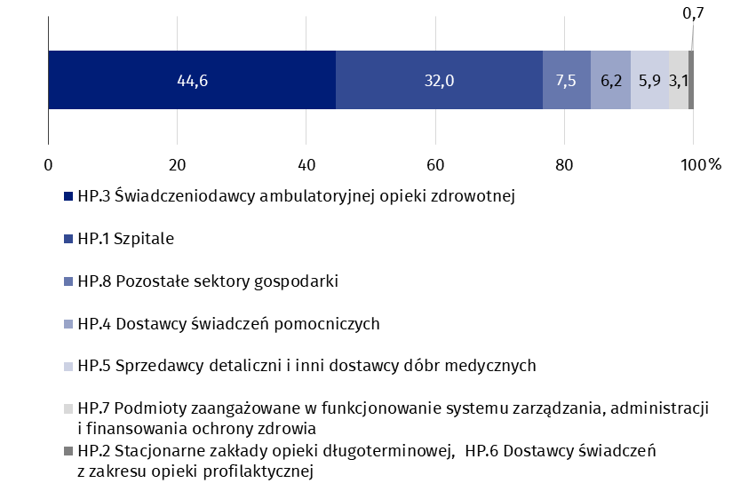
Wykres 3. Wartość dodana brutto według świadczeniodawców opieki zdrowotnej w 2021 r.
Świadczeniodawcy ambulatoryjnej opieki zdrowotnej (HP.3) wygenerowali 44,6% wartości dodanej brutto z obszaru opieki zdrowotnej
Największy udział (52,1% wobec 52,3% w 2020 r.) w tworzeniu zużycia pośredniego w 2021 r. należał do szpitali (HP.1). Na tę grupę dostawców przypadła ponad połowa kosztów związanych z zatrudnieniem (41,9 mld zł, czyli 60,8%). Ponadto w strukturze kosztów związanych z zatrudnieniem istotny udział (19,9%) dotyczył świadczeniodawców ambulatoryjnej opieki zdrowotnej (HP.3). Największy wkład w generowanie nadwyżki operacyjnej brutto mieli świadczeniodawcy ambulatoryjnej opieki zdrowotnej (HP.3). Stanowił on 49,4 mld zł, czyli 69,2% wartości nadwyżki i był o 3,2 p. proc. wyższy niż w roku poprzednim.

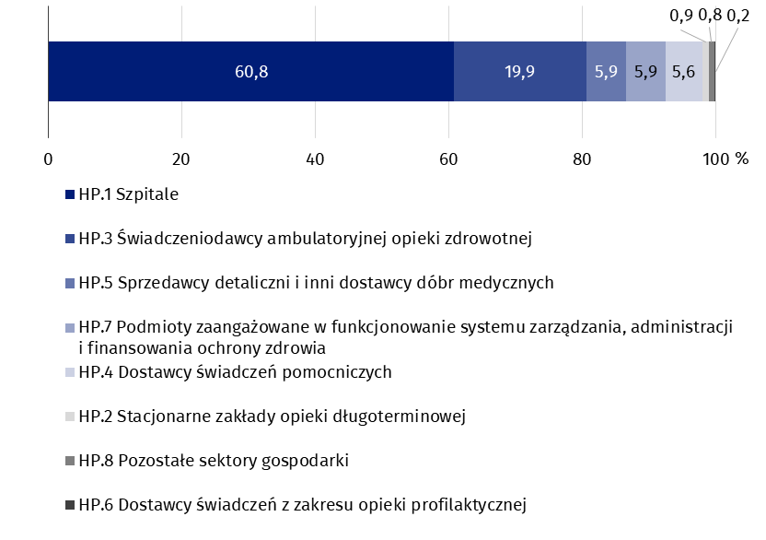
Wykres 4. Koszty związane z zatrudnieniem według świadczeniodawców opieki zdrowotnej w 2021 r.

Rachunek podaży i wykorzystania
Wartość spożycia ogółem dóbr i usług w ochronie zdrowia w przeliczeniu na 1 mieszkańca wyniosła 4 513 zł
W 2021 r. produkcja globalna dóbr i usług w ochronie zdrowia osiągnęła wartość 245,5 mld zł, tj. o 28,5% większą niż w roku poprzednim. Spożycie ogółem wyniosło 171,4 mld zł, z czego 72,4% przypadało na instytucje rządowe i samorządowe. W przeliczeniu na 1 mieszkańca wartość spożycia dóbr i usług w ochronie zdrowia wyniosła 4 513 zł (w 2020 r. – 4 020 zł). Odnotowano dodatnie saldo w handlu zagranicznym wynoszące 0,1 mld zł.
Tablica 2. Podaż i wykorzystanie dóbr i usług w ochronie zdrowia
Transakcje | 2020 | 2021
Transakcje | w mln zł, ceny bieżące |  | 2020=100
Produkcja globalna | 190 995,7 | 245 457,3 | 128,5
w tym produkcja globalna świadczeniodawców opieki zdrowotnej | 171 620,9 | 220 342,1 | 128,4
Import | 889,6 | 1 051,1 | 118,2
Spożycie | 153 487,7 | 171 449,6 | 111,7
w gospodarstwach domowych | 40 494,7 | 44 990,2 | 111,1
w instytucjach niekomercyjnych działających na rzecz gospodarstw domowych | 2 222,6 | 2 262,7 | 101,8
w instytucjach rządowych i samorządowych | 110 770,3 | 124 196,7 | 112,1
Eksport | 928,1 | 1 140,9 | 122,9

Nakłady inwestycyjne
Nakłady inwestycyjne głównych dostawców dóbr i usług w ochronie zdrowia wyniosły 8,7 mld zł
Wartość nakładów inwestycyjnych poniesionych przez głównych dostawców dóbr i usług w ochronie zdrowia (HP.1–HP.5) w 2021 r. wyniosła 8,7 mld zł (o 1,7% mniej niż w roku poprzednim). W strukturze nakładów inwestycyjnych największy udział (53,7%) miały nakłady na maszyny, urządzenia techniczne i narzędzia.

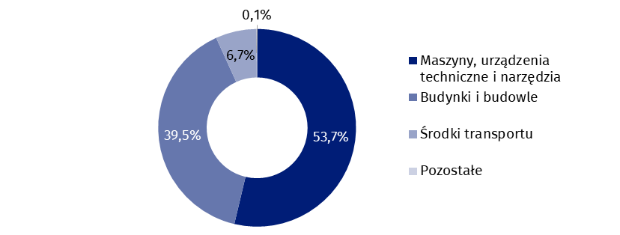
Wykres 5. Nakłady inwestycyjne głównych świadczeniodawców opieki zdrowotnej według rodzajów nakładów w 2021 r.
Oprócz nakładów głównych świadczeniodawców opieki zdrowotnej, dodatkową informację stanowią nakłady na ochronę zdrowia według kierunku inwestowania (tzn. przeznaczenia środków trwałych). W 2021 r. wydatki poniesione w gospodarce narodowej przez wszystkich inwestorów na budowę, zakup lub ulepszenie obiektów i innych środków trwałych, przeznaczonych dla potrzeb ochrony zdrowia, wyniosły 9,3 mld zł, tym samym zmniejszyły się o 1,7% w porównaniu z rokiem poprzednim.

Uwagi metodologiczne
Satelitarny rachunek zdrowia umożliwia pomiar udziału świadczeniodawców opieki zdrowotnej w tworzeniu produktu krajowego brutto oraz analizę przepływów wyrobów i usług w ochronie zdrowia w sferze produkcji i ich finalnego wykorzystania. Zakres sektora ochrony zdrowia oraz podmiotów zaliczanych do świadczeniodawców (dostawców) opieki zdrowotnej definiują międzynarodowe klasyfikacje systemu rachunków zdrowia (International Classification for Health Accounts). Informacje na temat zastosowanych rozwiązań metodologicznych znajdują się w folderze Jak liczymy satelitarny rachunek zdrowia? (hiperłącze dostępne jest na ostatniej stronie).
Satelitarny rachunek zdrowia w 2021 r. został opracowany na podstawie danych sprzed wprowadzenia rewizji benchmarkingowej w rachunkach narodowych przeprowadzonej w 2024 r. i obejmującej lata 1995–2022.
W przypadku cytowania danych Głównego Urzędu Statystycznego prosimy o zamieszczenie informacji: „Źródło danych GUS”, a w przypadku publikowania obliczeń dokonanych na danych opublikowanych przez GUS prosimy o zamieszczenie informacji: „Opracowanie własne na podstawie danych GUS”.

Opracowanie merytoryczne:  Urząd Statystyczny w Krakowie  Dyrektor Agnieszka Szlubowska  Tel: 12 420 40 50 | Rozpowszechnianie:  Wydział Współpracy z Mediami  Tel. komórkowy: 695 255 032  Tel. stacjonarne: 22 608 38 04, 22 449 41 45,  22 608 30 09  e-mail: obslugaprasowa@stat.gov.pl

stat.gov.pl

@GUS_STAT

@GlownyUrzadStatystyczny

gus_stat

glownyurzadstatystycznygus

glownyurzadstatystyczny
Powiązane opracowania
Jak liczymy satelitarny rachunek zdrowia?
Zdrowie i ochrona zdrowia w 2023 roku
Podręcznik SHA2011
Ważniejsze pojęcia dostępne w słowniku
Eksport towarów i usług
Import towarów i usług
Koszty związane z zatrudnieniem
Nadwyżka operacyjna brutto
Produkcja globalna
Spożycie
Wartość dodana brutto
Zużycie pośrednie

Zgodnie z międzynarodową klasyfikacją dostawców dóbr i usług ochrony zdrowia w systemie rachunków zdrowia (International Classification for Health Accounts – Health Care Providers).
Zgodnie z międzynarodową klasyfikacją funkcji ochrony zdrowia w systemie rachunków zdrowia (International Classification for Health Accounts – Health Care Functions).
Ludność według stanu na 30 czerwca.

